Как вырастить хорошие помидоры

— Стоит ли мульчировать помидоры, чтобы сохранить влагу?
— Мульча не только немного охлаждает землю (а томаты, как известно, любят, чтобы их «ноги» были в прохладе), сохраняет влагу, но и ускоряет развитие на грядках червей, продукт жизнедеятельности которых – копролит — естественное удобрение, стимулирующее рост, развитие и, что главнее всего, иммунитет растений. Поэтому мульчирование будет весьма кстати и пойдет только на пользу урожаю.
— Говоря о помидорах, нельзя обойти и такой страшный для этой культуры недуг, как фитофтороз.
— Гниль ботвы и плодов (фитофтороз) — очень опасная болезнь томатов. И чаще всего появляется в дождливое лето. Листья покрываются бурыми пятнами и отмирают. На плодах образуются бурые и даже черные пятна, отчего овощи гниют и растрескиваются. Пораженные, они становятся ядовитыми и несъедобными. Фитофтороз легко может перекинуться и на картофель.
В борьбе с ненавистной фитофторой есть много разных способов. Например, можно обрабатывать растения томатов раствором «Перекиси водорода» — 1 ст. л. на ведро воды, зеленкой — 40 капель на ведро воды, глицерином — 1 ст. л. на 10 л воды. Эффективно работает и следующий состав: на 10 л воды — 40 капель йода, 1 ст. л. «Перекиси водорода» и 1 л сыворотки.
Из готовых препаратов отлично помогает «Фитоспорин-М». Им можно обеззараживать и растения, и землю. Защищает он от фитофторы, корневой гнили, парши, мучнистой росы, черной ножки, ржавчины и других напастей. И не только помидоры.
Чтобы избежать фитофтороза, томаты надо высаживать на теплые, солнечные, открытые, хорошо проветриваемые участки. В профилактических целях желательно опрыскивать растения медьсодержащими препаратами, но после такой обработки плоды нужно обязательно мыть перед употреблением. Пораженные растения лучше сразу убрать с грядки и сжечь.
Поскольку споры фитофтороза разносятся ветром и прекрасно зимуют в почве, чтобы полностью обезопасить растения, нужно периодически проводить профилактические опрыскивания.
— Еще одно опасное заболевание томата — вершинная гниль. Ее отличительная черта — почерневшие верхушки стеблей.
— Причина ее появления — авитаминоз: дефицит кальция в почве. Чтобы не допустить его появления, можно периодически обрызгивать побеги «Кальциевой селитрой» или 1 раз в месяц подкармливать томаты древесной золой: 1 кг на ведро воды. Смесь тщательно размешивается и по 0,5 л подливается под куст.
— Какими надо снимать помидоры: полностью покрасневшими или еще бурыми?
— Томаты перестают краснеть в жару. Это происходит потому, что высокие плюсовые температуры угнетают образование красного пигмента. Если же снимать плоды недозрелые, то срок хранения их увеличивается в среднем на двое суток, но качество, увы, резко ухудшается. Буро-зеленые помидоры в 2–3 раза беднее витаминами, сахарами и аминокислотами. И при искусственном дозревании они никогда не накапливают полезных веществ в тех же количествах, как на материнском растении.
— Анна Петровна, помидоры — культура многолетняя. Это мы ее выращиваем как однолетник. А можно ли как–то продлить жизнь помидорного куста?
— Осенью, перед самыми заморозками, когда плодоношение томатов останавливается, оторвите от понравившихся вам кустов (любых сортов) несколько отростков и сразу же без промедления поставьте в воду на 5–6 дней. Когда появятся корни, пересадите отростки в землю. За зиму они подрастут и вытянутся. Затем срежьте с каждого из них верхушку. Поставьте в воду и, дождавшись корешков, высадите в горшки. Примерно в апреле ваши помидоры зацветут, а уже в мае дадут плоды.
Возможен и второй вариант. Осенью, до заморозков, выкопайте здоровый куст томата, пересадите в большой горшок (емкостью не менее 5 л) и привезите его домой. В конце ноября растение сбросит листья, в это время его надо очень скудно поливать. Немного отдохнув, в конце февраля помидор оживет, снова выпустит листья и почти сразу же образует цветочную кисть. Весной же, когда минует угроза заморозков, высадите в грунт растение уже с плодами. Осенью его снова можно будет увезти домой. Возможно, у вас получится вырастить настоящее томатное дерево.
Если на помидорную грядку, чередуя ряды, высадить базилик и чеснок, то томаты будут очень сочными и сладкими. Специфический вкус и аромат чеснока отпугивают насекомых–вредителей и защищают от возбудителей инфекции, особенно фитофтороза, паутинного клеща. Базилик же своим мятным ароматом также защищает от паутинного клеща и тли, ускоряет рост и улучшает вкус томатов.
Мелисса, мята, шалфей, чабер, бархатцы и некоторые другие растения также делают вкуснее помидоры. А вот крапива, растущая рядом, помогает им дольше храниться и улучшает вкус томатного сока.
Растущая вблизи морковь тоже ускоряет рост помидоров, при этом растущий рядом томат будет вытягивать питательные вещества из моркови, которая от этого вырастет меньше.
Кстати
Если стебель или корни повреждены, например, ребенок случайно упал и сломал стебель у основания, растение все еще можно спасти.
Просто закопайте большую часть стебля и нижних веток в землю или просто окучьте его, сформировав высокий холмик вокруг куста.
Совет
Чтобы помидоры не страдали от недостатка кальция, приготовьте следующий состав.
Закипятите 4 л воды с 1 ст. л. лимонного сока. Добавьте 6 ст. л. костной муки, хорошо перемешайте и варите под крышкой 30 минут до полного растворения. Остудите. Ничего страшного, если раствор получится неоднородным. Внесите по 1 л под каждое растение. Повторите лечение через 3–5 дней. В костной муке много кальция и фосфора.
Справка
Витаминный коктейль для подкормки томатов
2 л золы залейте 5 л кипятка. Когда настой остынет, доведите его объем до 10 л, добавьте 10 г порошка «Борной кислоты» и 10 мл йода.
Настаивайте сутки. Получившийся состав разбавьте в 10 раз. Вносите по 1 л под каждый куст.
Любопытно
Чтобы защитить помидоры от вредителей, некоторые огородные кулибины придумали вот что.
На почти созревшие томаты они надевают пакет с застежкой. Закрывают его, оставив с каждой стороны по 5 мм. Чтобы могла стекать вода и проходить воздух, обрезают нижний угол пакета. А также проделывают несколько (не больше 1 см в диаметре) отверстий по всему пакету. Получается этакая индивидуальная для каждого плода (или кисти) мини-тепличка.
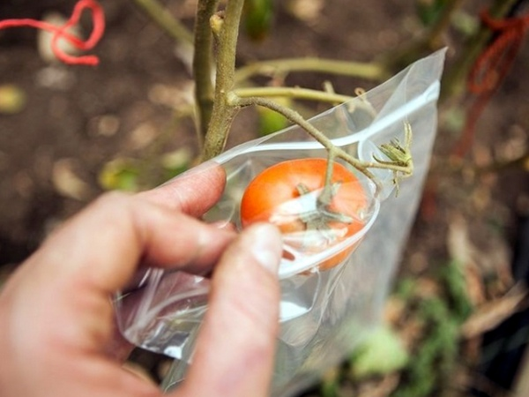

Чтобы отпугнуть птиц, можно развесить красные елочные шары.

